论文题目：三峡库区滑坡抗滑桩模型试验研究

李好¹，张三^{2*}，张四³
1. 武汉大学工程学院，武汉 400041；
2. 中国科学院力学研究所， 北京 100071；
3. 南京大学地球科学与工程学院, 南京 210023
第一作者：李好（2001–），女，硕士，现正攻读**专业博士学位，主要从事**方面的研究工作。E-mail：zunsan@mail.com
*通信作者：张三（1978–），男，教授，主要从事**方面的研究工作。E-mail：zhangsan@mail.com
基金项目：国家自然科学基金面上项目（40079126）；国家重点研发计划项目（2022YFC3003303）；中原青年拔尖人才支持项目（ZYQR202512113）

摘要：【目的】……。【方法】……。【结果】……。【结论】……。（如为原创研究类文章，需对摘要按研究目的、方法、结果和结论四个要素进行结构化标注；字数不少于400字；如为综述类文章，推荐改为使用如下的结构化的摘要“【目的/意义】……。【分析/评论/进展】……。【结论/展望】……。”）

关键词：地层分区；地层对比；第四纪；南岭（4-8个，有实际的意义）

（以下正文格式：中文为五号宋体，数字及字母为五号Times New Roman体。参考文献按出现的先后顺序数字标注于引用内容右上方，出现作者名时标注在姓名右上方）
滑坡是斜坡上岩土体在重力作用下沿着某些软弱面或潜在滑动面发生整体下滑或移动的一类地质灾害。滑坡的发生不仅会导致巨大的经济损失,还会造成严重的人员伤亡,并对基础设施和生态环境产生破坏性影响^{[1]}。实施有效的滑坡监测是实现灾害成功预测和预警的重要基础。因此,滑坡监测技术研究是关系到我国公共安全的重大课题,而监测技术的适用性、实时性、准确性以及长期稳定性等问题一直是这一研究领域的关注重点^{[2-3]}。李四^{[4-5]}指出，一个行之有效的滑坡监测系统需要运用现代化技术获取滑坡表面和深部的多场数据,这些监测数据对于滑坡风险的评估、预警模型的建立和防治措施的制定至关重要。
1软硬相间地层抗滑桩嵌固机理数值模拟（一级标题，黑体四号）
1.1滑坡−抗滑桩体系FDEM数值模型（二级标题，黑体五号）
光纤布拉格光栅（FBG）为一类准分布式的光纤传感技术，其原理如图1所示。FBG传感器可以串接在一根光纤上，以获取空间上非连续的测量信息。当光纤所受应变和温度发生变化时，FBG位置处反射光的中心波长λ_{B}会随应变变化量Δε或温度变化量ΔT发生线性变化^{[6]}：
(1)
式中：Δλ为波长变化量；λ_{B}为中心波长；ε为光纤轴向应变；ΔT为温度变化；（1-P_{e}）为应变比例系数；（α+ζ）为温度比例系数。
为了简化参数标定过程，硬岩−软岩界面黏聚力单元参数近似取两者的平均值，如表1所示。
表1硬岩−软岩过渡区的有限−离散元法（FDEM）输入参数（中文表名，宋体五号，居中）
Table1. Finite discrete element method input parameters （英文表名，Times New Roman五号，居中）
单元类型 | 参数 | 干湿循环次数n
单元类型 | 参数 | 0(天然) | 1 | 2 | 3 | 4 | 5
黏聚力单元 | 抗拉强度ft/MPa | 1.5 | 1.4 | 1.3 | 1.2 | 1.1 | 1
黏聚力单元 | 黏聚力c/MPa | 4 | 3.5 | 3 | 2.5 | 2 | 2
黏聚力单元 | 内摩擦角φ/(°) | 15 | 14 | 13 | 12 | 11 | 10
（表格统一用三线表，表中如出现代号，请注明其具体含义。注意图、表中数据与文字描述相符）

分析抗滑桩的桩身位移和内力分布特征。由图1、2可知，抗滑桩具有..的规律。

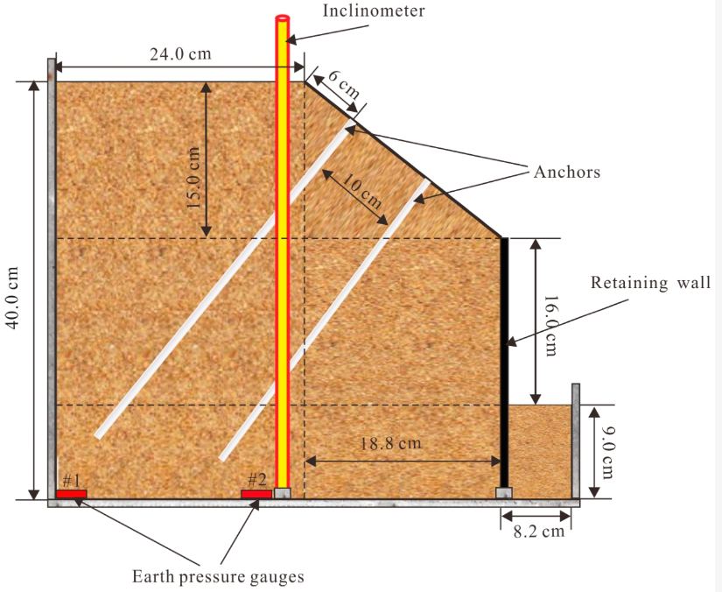
图1 离心机边坡模型光纤分布图^{[7]}
Fig. 5 Schematic diagram of fiber distribution in centrifuge slope model^{[7]}
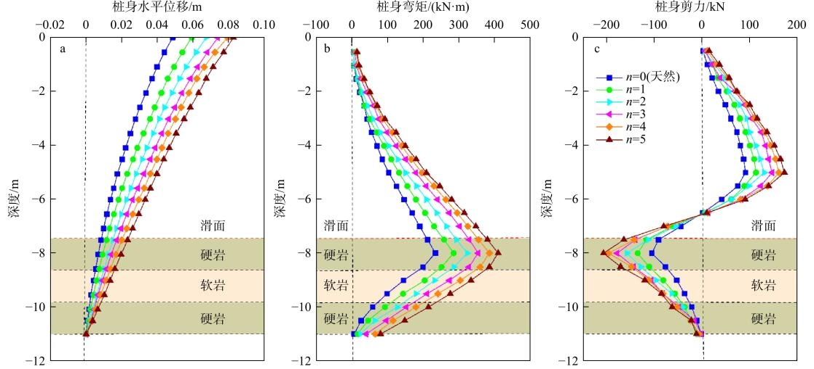
图2 不同干湿循环作用下桩身水平位移(a)、弯矩(b)和剪力(c)分布情况
Fig. 2 Distributions of horizontal displacement (a), bending moment (b) and shear force (c) of pile under different wetting-drying cycles
（图中纵、横坐标必须有坐标轴名称、对于无量纲或无单位的，请注明“无单位”。注意图中文字、符号字号不宜过小，建议比正文小1-2号字）

2结论
滑坡灾害……有用的信息。本文概括性总结了现有的……原理，介绍了……的优势，并报告了……案例，及初步的重要结果，讨论了目前的几个关键技术问题，得到以下结论：
（1）……技术相比于传统技术具有……等优点，能够实现……仍存在挑战。随着……技术的成熟，UWFBG技术结合了分布式和准分布式优点，不仅能够实时连续监测，还能提供高精度的监测结果。
（2）两个监测案例验证了……的优势。通过延长数据集的时间尺度，可能为揭示滑坡变形机制的分析、触发因素的识别提供关键的数据支撑，也为在类似工程地质条件下的监测应用提供重要的参考。
（3）滑坡光纤神经感测系统面临三大瓶颈问题，即……。针对这些挑战，未来的技术发展需着重优化解调设备成本效益、增强感测系统的鲁棒性，以及改进数据处理算法，以提高判识系统的实时性和准确性。

利益冲突声明/ Statement of Conflict of Interest：所有作者声明无利益冲突。

参考文献：
（以下参考文献中的中文文献，需添加其对应英文题录，注意英文题录后标注“in Chinese with English abstract”。参考文献中有三名以上作者的，需在第三名作者后加“等”或“et al.”，作者英文姓氏全拼，名字保留首字母，首字母后不加“.”）
[1] 彭建兵, 王启耀, 门玉明, 等. 黄土高原滑坡灾害[M]. 北京: 科学出版社, 2019.
PENG J B, WANG Q Y, MEN Y M, et al. Loess Plateau landslide disaster[M]. Beijing: Science Press, 2019 (in Chinese with English abstract).
[2] 董文文, 朱鸿鹄, 孙义杰, 等. 边坡变形监测技术现状及新进展[J]. 工程地质学报, 2016, 24(6), 1088-1095. DONG W W, ZHU H H, SUN Y J, et al. Current status and new progress on slope deformation monitoring technologies[J]. Journal of Engineering Geology, 2016, 24(6): 1088-1095 (in Chinese with English abstract).
[3] FAN X M, XU Q, SCARINGI G, et al. Failure mechanism and kinematics of the deadly June 24th 2017 Xinmo landslide, Maoxian, Sichuan, China[J]. Landslides, 2017, 14(3):2129-2146.
[4] 俞良晨. 暂时性承压水作用下南京某山前缓坡滑动过程模拟分析[D].南京大学,2021.
YU L C. Simulation analysis of the sliding process of a piedmontgentle slope under the action of the temporary groundwater in the confined aquifer in Nanjing[D]. Nanjing University, 2017. (in Chinese with English abstract).

Fiber optic nerve sensing system for landslide monitoring and warning: A new study
LI Hao¹, ZHANG San^{2*}, ZHANG Si³
1. School of Engineering, Wuhan University, Wuhan 400041, China;
2. Institute of Mechanics, Chinese Academy of Sciences, Beijing 100071, China;
3. School of Earth Sciences and Engineering, Nanjing University, Nanjing 210023, China
First author, E-mail: maning@ smail. nju. edu. cn
∗ Corresponding author, E-mail: zhh@ nju. edu. cn
Abstract:【Objective】…….【Methods】…….【Results】…….【Conclusion】…….（原创研究类文章，需对摘要按研究目的、方法、结果和结论四个要素进行结构化标注）
Abstract:【Objective/Significance】…….【Analysis/Discussion/Progress】…….【Conclusion/Prospect】……..
(综述类文章，推荐使用结构化的摘要)
Keywords: stratigraphic regionalization; stratigraphic comparison; Quaternary; Nanling Mountains(中英文内容对应)

